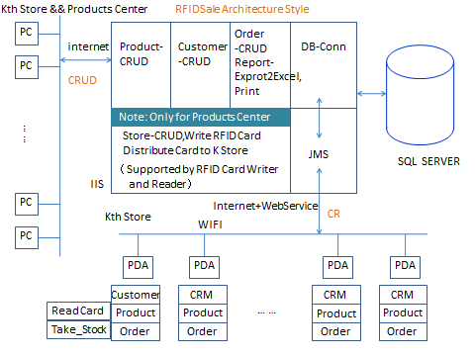

1. 请根据所提供RFIDSale系统的架构模式和RFIDSale系统的需求规约简表RFIDSaleSRS，进行深入的分析，提出并明确系统的质量属性及其实现战术。
2. 在全面质量管理的思想指导下，根据系统的质量属性及其实现战术，提出系统的参考模型、参考的架构框架。
3. 在1,2的基础上，基于ADD方法，提出并详细描述目标系统RFIDSale的软件体系结构；
4. 基于 ATAM方法，提出目标系统RFIDSale的软件体系结构的项目组内部评估结果。

这题南哥说没有标准答案，下面是他大概说，我只是按照我理解的整理了一下。

1. 各位把六个质量属性和它们对应的战术都和这个系统的需求结合起来，扯上去，就可以得分。

例如:

安全性：PDA只能下单。需要保持数据的安全性，机密性。然后结合具体把安全性战术写上去。

例如：

互操作性：PDA如何和系统交互：PDA和系统交互是通过JMS的（涉及到SOA的知识），把互操作性扯上去。

例如

性能：PC是通过Internet来和系统交互的。网络的带宽限制了性能。需要提高性能，这样可以使用.NET的缓冲池策略可以提高性能，（.net的缓冲池策略请参考南哥宝典442页上得PETshop）把想到的战术写上去。

等等。。。。自己想多点。。

1. 这个系统是是一个分布式-分层系统。PDA和服务器之间是采用了C/S的架构。PC和服务器是采用了B/S的架构。所以系统采用了C/S和B/S的混合架构模式。参考的架构框架采用了.net的MVC三层架构框架。
2. PDA和服务器之间是采用了C/S的架构。PC和服务器是采用了B/S的架构。结合ADD：先描述架构驱动因素，然后描述选择的架构。然后描述选择的架构，各位把上面说到的的C/S和B/S的优缺点，写上去，并且说出C/S和B/S混合后的优点，.NET框架的优缺点。（ C/S和B/S的优缺点请参考南哥宝典的140页之后描述的架构风格。），最后描述下分配的功能。

.net优缺点：

三层架构与具体语言没有关系  
广义的为数据层逻辑层显示层  
优点是代码复用性提高可维护性搞维护起来方便层与层之间分离  
缺点是如果你写的项目比较小那代码量可能比不用三层更多

1. 第四题的话。在下实在不知道如何表达。各位看着办吧。

上面的回答只是小女的愚见。不对之处请指点。南哥宝典貌似海东有群邮件过。。

考试点就在六大质量属性和战术，C/S,B/S优缺点和.NET的缓冲池策略，分布式-分层结构